รายงานการปฏิบัติราชการประจำเดือน พฤษภาคม พ.ศ.2569
ตรวจคนเข้าเมืองจังหวัดพังงา

งานบริการคนต่างด้าว
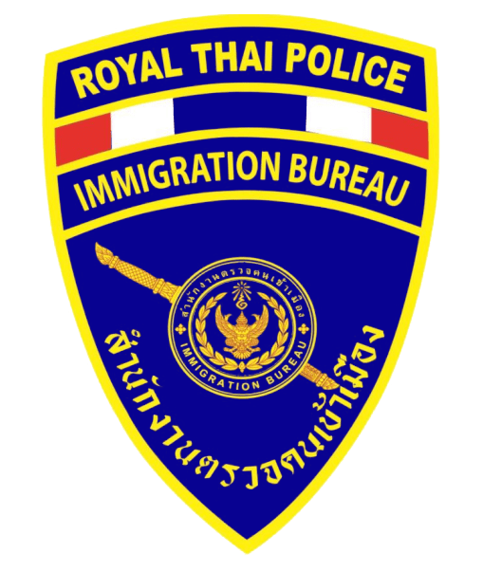
สถิติการให้บริการ งานบริการคนต่างด้าว ในพื้นที่จังหวัดพังงา
เดือน 1-31 พฤษภาคม 2569 รวมจำนวน 1,462 ราย

ขออยู่ต่อระยะสั้น จำนวน 122 คน

ลำดับ | เหตุผล | จำนวน (คน)
1 | เพื่อการท่องเที่ยว | 38
2 | เยี่ยมคู่สมรส | 2
3 | สถานฑูตร้องขอ (นักศึกษาฝึกงาน) | 75
4 | คดีความ | 2
5 | รักษาพยาบาล | 3
6 | ไม่เข้าหลักเกณฑ์ (ให้เดินทางออกภายใน 7 วัน) | 2
 | รวม | 122

ขออยู่ต่อระยะยาว จำนวน 800 คน
ลำดับ | เหตุผล | จำนวน (คน)
1 | ธุรกิจ | 45
2 | ใช้ชีวิตบั้นปลาย | 15
3 | ครอบครัวของผู้มีสัญชาติไทย | 21
4 | ติดตามครอบครัวของคนต่างด้าว | 5
5 | ครูรัฐ | 0
6 | ครูเอกชน | 1
7 | แรงงานต่างด้าว (เมียนมา,ลาว,กัมพูชา,เวียดนาม) | 1,237
8 | เหตุผลอื่นๆ | 16
 | รวม | 1,340

10 อันดับ สถิติการแจ้งที่พักอาศัยคนต่างด้าว ในพื้นที่จังหวัดพังงา
ลำดับ | สัญชาติ | จำนวน (คน)
1 | เยอรมัน | 4,965
2 | รัสเซีย | 4,166
3 | ออสเตรเลีย | 3,914
4 | บริติช | 3,581
5 | อิสราเอล | 2,947
6 | อินเดีย | 2,863
7 | ฝรั่งเศส | 1,962
8 | จีน | 1,940
9 | เกาหลีใต้ | 1,591
10 | อเมริกัน | 1,439
11 | อื่นๆ | 9,885
รวม |  | 39,253

สถิติอื่นๆ ที่เกี่ยวข้อง งานบริการคนเข้าเมือง
ประเภท | รวม (คน)
ขอรับขอเปลี่ยนการตรวจลงตรา | 3
Re-Entry Permit | 77
สำเนาตราประทับหนังสือเดินทาง | 8

ภาพผลการปฏิบัติงานบริการคนต่างด้าว เดือน พฤษภาคม 2569
